

Kit de démarrage

Révision | V1.0
Date | 23 Novembre 2012
Contact | Louis BAYLE  louis.bayle@atos.net  Tel. 04 94 10 79 13

Historique des révisions

Révision | Date | Modification (Nature et chapitres concernés) | Auteur
1.0 | 22/11/2012 | Version initiale | Louis BAYLE

Références

Élément | Description
http://codevtt.org | Site officiel de CodevTT (news, doc, forum, download, ...)
http://codevtt.org/codev | Démonstrateur en ligne
http://www.mantisbt.org | Site officiel de MantisBT

Sommaire
1 Glossaire 4
2 À propos de ce document 5
3 Présentation de CodevTT 5
4 Concept de base 6
4.1 Mantis & CodevTT 6
4.2 Champs spécifiques 6
4.3 Types de tâches 7
4.3.1 Bugs et évolutions 7
4.3.2 Tâches annexes 7
4.3.3 Tâches externes 8
4.4 Rôles utilisateurs 8
5 Mise en route 9
5.1 Création d'une équipe 9
5.1.1 Description 9
5.1.2 Projet TâchesAnnexes 10
5.2 Configuration de l'équipe 10
5.3 Saisie de CRA 11
5.4 Suivi d'activité 11
6 Commandes & Contrat de Service 11

Glossaire

Désignation | Origine | Définition
Tâche | CodevTT | Une tâche représente une action sur laquelle du temps va être consommé. Les tâches sont regroupées par projets et possèdent des atributs tels que : description, priorité, criticité, charge initiale, reste à faire, jalon, etc.  Les tâches respectent le cycle de vie du projet, et matérialisées par des fiches Mantis.
Fiche | Mantis | Une fiche mantis est l'équivalent d'une Tâche sous CodevTT
Projet | Mantis | Conteneur de fiches.
CRA |  | Compte Rendu d'Activité
Manager | CodevTT | Rôle utilisateur : Chef de projet ou directeur de projet.
Développeur | CodevTT | Rôle utilisateur : Membre de l'équipe sans responsabilité de management.
Observateur | CodevTT | Rôle utilisateur : Personne externe ayant un droit de regard sur les activités de l'équipe.
RAF |  | Reste À Faire (backlog)

À propos de ce document
Ce document est à l'intention des personnes n'ayant aucune expérience de CodevTT et désirant mettre en place l'outil dans leur équipe. On ne traitera ni de l'installation de l'outil ni des fonctionnalités avancées et indicateurs que propose celui-ci.
Une connaissance de Mantis est indispensable pour une bonne compréhension du document.

Présentation de CodevTT
CodevTT est un outil de gestion de projet, permettant un suivi détaillé de l'avancement des projets et des d'activités de l'équipe.
Sa caractéristique principale est son lien direct avec MantisBT - un système de suivi d'anomalies - dont on étendra le scope d'activité.
En puisant des informations dans la base de données de MantisBT et en simplifiant au maximum la saisie des comptes rendus d'activité des utilisateurs, CodevTT réduit considérablement le nombre d'opérations manuelles à effectuer pour générer des rapports, statistiques, alertes, diagramme de Gantt et autres indicateurs de production.
Les données de MantisBT étant tenues à jour en permanence par les développeurs, le chef de projet peut avoir une vue en temps réel de l'avancement du projet, sans créer de surcharge de travail pour l'équipe.
Les informations remontées par CodevTT permettent au chef de projet d'identifier plus rapidement les points chauds du projet. La réduction d'un grand nombre de tâches récurrentes lui permet de se concentrer d'avantage sur les parties nécessitant plus d'attention.
Les statistiques aident à identifier les actions à entreprendre pour améliorer la productivité de l'équipe et permettront d'en mesurer l’efficacité à court/moyen/long terme.

CodevTT est donc un outil de management en lien direct avec le développement, destiné à améliorer la réactivité et l’efficacité du processus de production.

Concept de base

Mantis & CodevTT
La première fonctionnalité de CodevTT est de fournir une interface simple et efficace pour remplir les CRA. On aura donc la possibilité de saisir des imputations sur des tâches aussi variées que « correction de l'anomalie X », « développement de la fonctionnalité Y », « réunion », « mise à jour de wiki », « absence », etc.
Mantis a initialement été conçu pour gérer des anomalies, mais il peut parfaitement être utilisé pour gérer les évolutions, ou toute autre activité rencontrée dans une journée.
CodevTT va donc s'appuyer sur Mantis pour gérer l'ensemble des tâches quotidiennes. Cela nécessite de rajouter un certain nombre de champs supplémentaires dans les fiches, mais Mantis le permet grâce aux « champs personnalisés ».

Il est important de souligner que CodevTT utilise la même base de donnée que Mantis et y ajoute un certain nombre de tables. En revanche, CodevTT se veut non intrusif, et ne modifie aucune des tables initiales. Ce point est important, car il assure que Mantis pourra être mis à jour indépendamment, et que l'on puisse facilement « débrancher » CodevTT si celui-ci n'est plus utilisé.

Champs spécifiques
Pour faire du suivi d'activité, un certain nombre de champs personnalisés doivent être ajoutés aux fiches.
- Charge manager
C'est la charge (en jours/homme) estimée pour la réalisation de la tâche. Ce champ n'est pas montré aux développeurs. Il peut être à zéro si la tâche n'a pas été prévue lors du chiffrage initial.
- Charge initiale
C'est la charge (en jours/homme) mise à disposition du développeur pour effectuer la tâche.
- RAF
Le reste à faire (en jours/homme) est estimé et mis à jour par les développeurs.
- Deadline (Date jalon)
Date pour laquelle la tâche doit être réalisée. Si elle n'est pas précisée, la date de la 'Version ciblée' sera utilisée. Si la version ciblée n'a pas de date associée, alors cette tâche n'a pas de deadline.
Note : Il existe d'autres champs définis par CodevTT, seuls ceux nécessaire à la compréhension des concepts de base sont exposés ici.

Types de tâches
Lors de la conception de l'outil, quatre types de tâches ont été identifiées : Les bugs, les évolutions, les tâches annexes et les tâches externes.

Bugs et évolutions
Il n'y a aucune différence entre un bug et une évolution. Ce sont des tâches de développement qui font parti d'un même projet et partagent le même cycle de vie Mantis. Pour les besoins des indicateurs, on utilisera tout de même le champ 'CodevTT_Type' qui propose les valeurs [Bug / Task] pour les identifier.

Tâches annexes
Si bugs et évolutions sont des tâches de travail effectif prises en compte dans l'avancement du projet, il existe bon nombre d'activités qui ne rentrent pas dans cette catégorie mais qu'il faut néanmoins prendre en compte dans le consommé.
Les tâches annexes ne possèdent pas de charge initiale, ce sont des tâches persistantes (sans cycle de vie) et on essaiera d'en limiter leur nombre en leur donnant un descriptif suffisamment générique. Il est bien entendu possible de créer une tâche annexe dédiée à une activité précise pour la tracer et en évaluer le coût (ex : Audit qualité sur le projet).

CodevTT classe ces tâches annexes en plusieurs catégories :
- Management
Deux tâches suffisent généralement dans cette catégorie : « Gestion de projet » et « Réunion » (Il serait en effet contre-productif de créer une nouvelle tâche pour chaque réunion). On pourra en créer d'autres en fonction des besoins du chef de projet. (« Avant vente », « Administration et logistique », « Réunion Hebdo », « Réunion Client », ...)
- Outillage
ex : « Maj des scripts de compilation », « mise en place poste de dev », « Administration Mantis/CodevTT »
- Capitalisation
Regroupe les activités internes à l'équipe, n'ayant pas de rapport direct avec le développement.
ex : « Maj Wiki », « Formation outils de production », « LEAN », « Montée en compétence »
- Incident
Permet de gérer tous les imprévus qui ralentissent la production. Des indicateurs permettront d'en mesurer l'impact afin de décider des actions a entreprendre.
Ex : « Indisponibilité réseau », « Blocage compte de production », « Environnement de compilation non opérationnel », « intervention plate-forme »

Toutes ces tâches sont regroupées dans un « projet de tâches annexes » spécifique à chaque équipe et qui sera mis en place par CodevTT lors de la création d'une nouvelle équipe.

Tâches externes
Les tâches externes regroupent toutes les tâches non rattachées aux activités de l'équipe.
On y trouve deux catégories :
- Absences
Généralement une seule tâche « absence » est nécessaire, mais pour des besoins de logistique on peut vouloir en créer d'autres comme « maladie », « médecine du travail », …
- Autre activité
Contrairement aux absences, ces activités sont effectuées dans le cadre du travail. Cela permet d'effectuer des imputations sur des projets non gérés avec CodevTT, les formations, etc.
Là aussi, sauf besoin spécifique, une seule tâche est nécessaire : « Autre tâche externe ».

Ces tâches sont regroupées dans un « projet de tâches externes» commun à toutes les équipes.

Rôles utilisateurs
Afin de gérer les droits d'accès aux informations, trois profiles utilisateurs ont été définis au sein d'une équipe :
- Manager
Le manager à une vue complète de l'équipe, il est le seul à avoir accès à l'ensemble des indicateurs, à la 'charge manager' et au 'contrat de service' (OTP). Il peut imputer sur les projets de son équipe et créer/modifier contrats et commandes.
- Développeur
Le développeur n'a qu'une vue partielle : la partie management lui est cachée. Il impute sur les projets de son équipe.
- Observateur
L'observateur à une vue complète de l'activité et des contrats de l'équipe, mais ne pourra ni faire d'imputations, ni modifier les paramètres de l'équipe.
Chaque équipe a un 'team leader' celui-ci est généralement un des managers de l'équipe, il est le seul à avoir les droits d'administration sur l'équipe.
Une équipe « CodevTT Admin » permet d'identifier les personnes ayant un droit d'administration sur l'ensemble des paramètres de CodevTT ainsi que l'ensemble des équipes.

Mise en route
La première chose a faire est de créer une équipe et d'y affecter utilisateurs et projets Mantis. Cette action simple se fait en 10 minutes et donne la possibilité aux membres de l'équipe de mettre à jour leur CRA. Le travail peut commencer.
Le reste du paramétrage (création des commandes et contrats de service) peut se faire dans un deuxième temps.

Création d'une équipe
Pour créer une nouvelle équipe, aller dans le menu « Admin/Créer équipe »
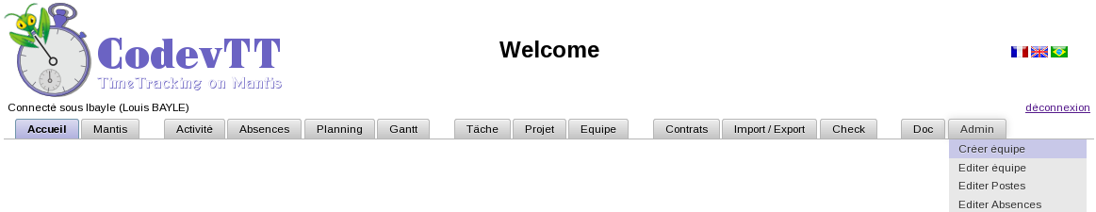
La page de création d'équipe comporte deux sections :

Description de l'équipe
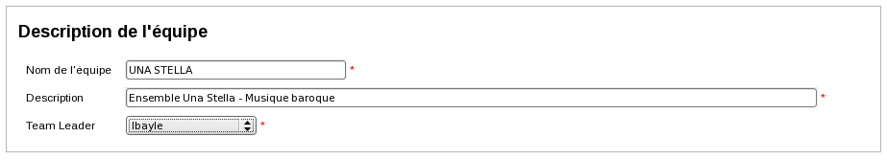
Tous les champs sont obligatoires, le « Team Leader » aura les droits d'administration sur cette équipe.
Attention : Si vous sélectionnez une autre personne que vous-même en temps que team leader, et que vous ne faites pas partie de l'équipe 'CodevTT Admin' vous n'aurez pas la possibilité d'accéder à la section « Configuration de l'équipe ».

Projet de Tâches Annexes
La deuxième section concerne la création du projet de tâches annexes associé à l'équipe.
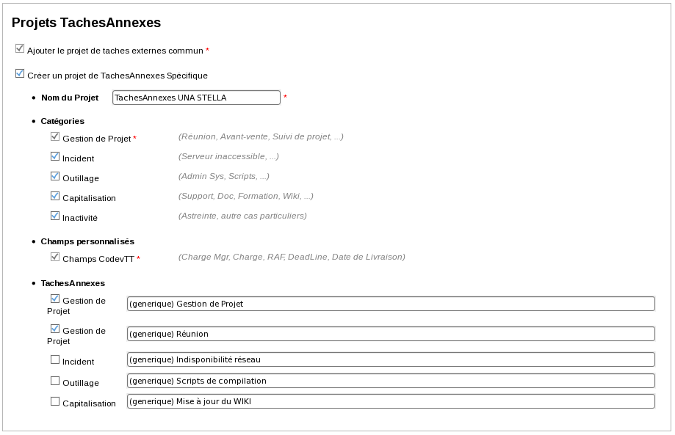
- Catégories
Les différentes catégories ont été décrites à la section 4.3.2 à l'exception de la catégorie « inactivité » qui peut être utilisée dans des rares cas d'absences imputables sur le code OTP de l'équipe.
- Tâches Annexes
Par commodité, CodevTT propose ici de créer quelques tâches annexes. À vous de définir celles dont vous avez besoin, vous pourrez en ajouter d'autres en utilisant l'interface « Rapporter un bogue » du menu Mantis.

Configuration de l'équipe
Une fois l'équipe créée, on bascule automatiquement sur la page d'édition de l'équipe.

Général

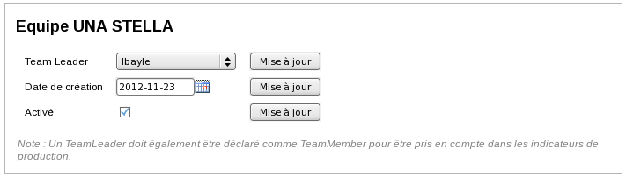

Membres de l'équipe

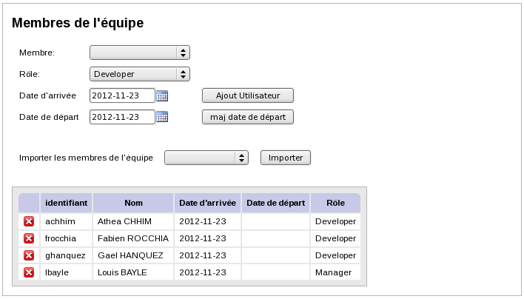

Projets de l'équipe

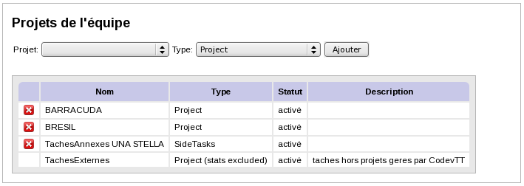

Astreintes

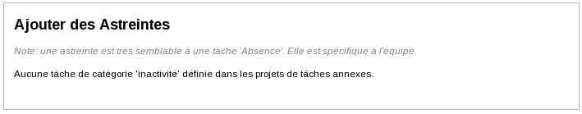

Saisie de CRA

Suivi d'activité

Commandes & Contrat de Service

création d'une équipe
- team leader
- projets TachesAnnexes
- rôles utilisateurs
- types de projets

Suivi d'activité
- saisie des CRA
- activité équipe
- activité projet

Contrats & Commandes
Trois niveaux.

Commande
- Propriétés
- Tâches
- Provisions

MacroCommande

Contrat de Service

Import de fiches

conseils et coût de mise en place
- Firefox

